Содержание

Задание: 2

Спецификация ПО: 2

Диаграммы причинно-следственных связей: 3

Таблица решений 4

Сравнение ожидаемых и полученных результатов 5

Приложение: 7

Задание:

Необходимо написать приложение (в соответствии с вариантом) на заданном языке программирования (Pascal, Delphi, C++, C#, Java и т.п.) в соответствии с постановкой задачи. При этом разработчиком специально вносится один дефект, нарушающий заданную спецификацию ПО.

Далее необходимо обменяться написанным ПО и провести тестирование приложения посредством построения диаграммы причинно-следственных связей, используя следующие шаги:

1) перечислить причины и следствия;

2) построить граф причинно-следственных связей;

3) преобразовать граф в таблицу решений;

4) преобразовать столбцы таблицы решений в тестовые варианты;

5) сравнить реальные результаты тестовых вариантов с ожидаемыми и сделать вывод о наличии дефектов.

Спецификация ПО:

Вариант № 1.

Необходимо написать программу для выполнения расчета суммы получаемой студентом стипендии по результатам сдачи сессии. При сдаче сессии хотя бы с одной оценкой «удовлетворительно» либо сдаче сессии после установленного срока, студент стипендии не получает. При сдаче сессии вовремя и без оценок «удовлетворительно», студент получает стипендию, причем она рассчитывается индивидуально следующим образом:

1) при сдаче сессии только на оценки «хорошо», стипендия равна А рублей;

2) при сдаче сессии на оценки «хорошо» и «отлично», к сумме А рублей начисляется надбавка 25 %;

3) при сдаче сессии только на оценки «отлично», к сумме А рублей начисляется надбавка 50 %.

Исходные данные, вводимые пользователем:

1) оценка по каждой дисциплине из списка возможных дисциплин, а также указание того, вовремя или не вовремя сдана дисциплина;

2) значение А.

Диаграммы причинно-следственных связей:

Причинами в данной задаче будут являться:

1) дисциплины сданы вовремя

2) дисциплины сданы не вовремя

3) есть тройки

4) все оценки четверки

5) половина оценок четверки, половина пятерки

6) все оценки пятерки

Следствиями в данной задаче будут являться:

1) 101 – нет стипендии

2) 102 – стипендия равна А рублей

3) 103 – стипендия равна 1.25*А рублей

4) 104 – стипендия равна 1.5*А рублей

Узлы причин перечисляются по вертикали в левой части графа, а узлы следствий — в правой части графа. Для следствия 101 возникает необходимость введения вторичных причин, обозначенных как 11 и 12, которые размещаются в центральной части графа.

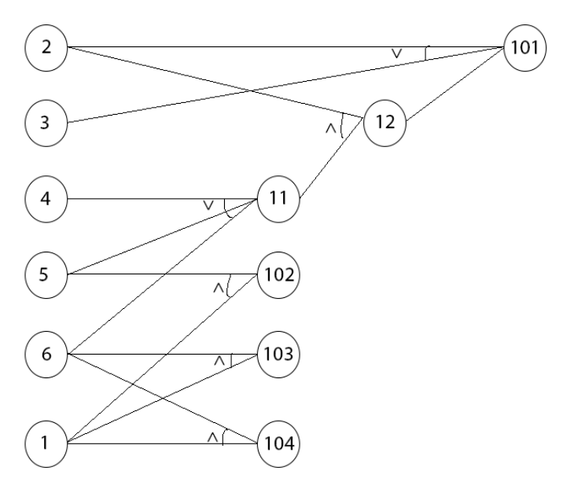

Таблица решений

|  |  |  |  |  |  |  |
| --- | --- | --- | --- | --- | --- | --- |
| Номера столбцов | | 1 | 2 | 3 | 4 | 5 |
| Причины | 1 | 0 | 1 | 1 | 1 | 1 |
| 2 | 1 | 0 | 0 | 0 | 0 |
| 3 | 0 | 0 | 0 | 0 | 1 |
| 4 | 1 | 1 | 0 | 0 | 0 |
| 5 | 0 | 0 | 1 | 0 | 0 |
| 6 | 0 | 0 | 0 | 1 | 0 |
| Вторичные причины | 11 | 1 | 0 | 0 | 0 | 0 |
| 12 | 1 | 0 | 0 | 0 | 0 |
| Следствия | 101 | 1 | 0 | 0 | 0 | 1 |
| 102 | 0 | 1 | 0 | 0 | 0 |
| 103 | 0 | 0 | 1 | 0 | 0 |
| 104 | 0 | 0 | 0 | 1 | 0 |

Тестовый вариант 1 (столбец 1):

Исходные данные: Дисциплины сданы не вовремя, все оценки «отлично».

Ожидаемый результат: Стипендии нет.

Тестовый вариант 2 (столбец 2):

Исходные данные: Дисциплины сданы вовремя, все оценки «хорошо».

Ожидаемый результат: Стипендия равна A.

Тестовый вариант 3 (столбец 3):

Исходные данные: Дисциплины сданы вовремя, оценки «хорошо» и «отлично».

Ожидаемый результат: Стипендия равна 1.25*A.

Тестовый вариант 4 (столбец 4):

Исходные данные: Дисциплины сданы вовремя, все оценки «отлично».

Ожидаемый результат: Стипендия равна 1.5*A.

Тестовый вариант 5 (столбец 5):

Исходные данные: Дисциплины сданы вовремя, есть тройки.

Ожидаемый результат: Стипендии нет.

Сравнение ожидаемых и полученных результатов

|  |  |  |  |  |  |  |
| --- | --- | --- | --- | --- | --- | --- |
| Номера столбцов | | 1 | 2 | 3 | 4 | 5 |
| Причины | 1 | 0 | 1 | 1 | 1 | 1 |
| 2 | 1 | 0 | 0 | 0 | 0 |
| 3 | 0 | 0 | 0 | 0 | 1 |
| 4 | 1 | 1 | 0 | 0 | 0 |
| 5 | 0 | 0 | 1 | 0 | 0 |
| 6 | 0 | 0 | 0 | 1 | 0 |
| Вторичные причины | 11 | 1 | 0 | 0 | 0 | 0 |
| 12 | 1 | 0 | 0 | 0 | 0 |
| Следствия | 101 | 0 | 0 | 0 | 0 | 1 |
| 102 | 1 | 1 | 0 | 0 | 0 |
| 103 | 0 | 0 | 1 | 0 | 0 |
| 104 | 0 | 0 | 0 | 1 | 0 |

Результат, полученный при выполнении 1 теста не совпадает с ожидаемым, во всех остальных случаях программа работает корректно.

Приложение:

Код программы:

import java.util.Scanner;  
  
public class Main {  
 public static double *wage*;  
 public static String[] *subject* = new String[5];  
 public static int[] *score* = new int[5];  
 public static boolean[] *time* = new boolean[5];  
  
 public static void main(String[] args) {  
 System.*out*.println("Введите размер А:");  
 Scanner in = new Scanner(System.*in*);  
 *wage* = in.nextInt();  
 *subject*[0] = "IT";  
 *subject*[1] = "Math";  
 *subject*[2] = "Economy";  
 *subject*[3] = "Physics";  
 *subject*[4] = "Sport";  
 for (int i = 0; i < *subject*.length; i++) {  
 System.*out*.println(*subject*[i]);  
 *score*[i] = in.nextInt();  
 *time*[i] = in.nextInt() == 1;  
 }  
  
 double b = *scholarship*(*score*, *time*, *wage*);  
  
 for (int i = 0; i < *subject*.length; i++) {  
 System.*out*.print(*subject*[i] + " ");  
 System.*out*.println(*score*[i]);  
 }  
  
 }  
  
 public static double scholarship(int[] score, boolean[] time, double A) {  
 int four = 0, five = 0;  
 for (int i = 0; i < score.length; i++) {  
 if (score[i] < 4){  
 return 0;  
 }else if (score[i] < 5){  
 four += 1;  
 } else {  
 five += 1;  
 }  
 }  
 if (five == 0) return A;  
 if (four != 0) return A * 1.25;  
 return (double) A * 1.5;  
 }  
}